Инструкция по пользования SubTrack
Начало работы
При первом запуске приложения на главном экране доступны следующие варианты входа: можно войти в существующую семью, указав имя пользователя и код семьи, создать новую семью через кнопку «Создать» внизу экрана, войти через Google или запустить приложение в гостевом режиме с ограниченным доступом без синхронизации.
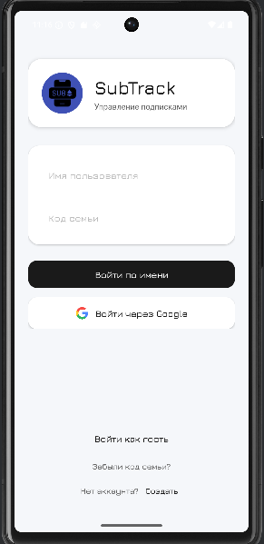

Создание семьи
Для создания новой семьи на главном экране нажмите кнопку «Создать». Откроется экран регистрации семьи. Здесь нужно ввести имя пользователя, например Иван, и имя семьи, например Семья Ивановых. После этого нажмите кнопку «Создать семью». Приложение покажет окно с кодом семьи, например ABC123. Этот код необходимо сохранить, так как он нужен для входа других участников. Код можно скопировать нажатием на него. После подтверждения вы автоматически переходите на главный экран приложения.
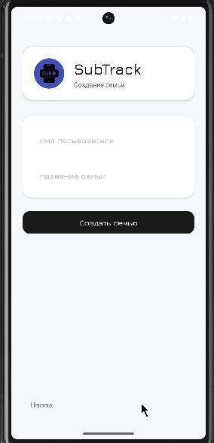
Вход в семью
Вход по имени и коду осуществляется с главного экрана. Нужно ввести имя пользователя и код семьи, затем нажать кнопку входа. Если данные введены верно, открывается главный экран приложения.
Вход через Google выполняется через кнопку «Войти через Google». После выбора аккаунта Google приложение попросит ввести код семьи. После ввода кода и подтверждения пользователь добавляется в семью и попадает на главный экран.
Гостевой режим запускается через кнопку «Войти как гость». В этом режиме доступен просмотр интерфейса, но без синхронизации данных.
Если код семьи был утерян, можно воспользоваться функцией восстановления. На главном экране нажмите «Забыли код семьи», введите имя администратора семьи и нажмите кнопку восстановления. Код будет показан в отдельном окне и его можно скопировать.

Главный экран приложения
После входа отображается главный экран со списком всех подписок семьи. В верхней части экрана отображается имя текущего пользователя и кнопка информации о семье, при нажатии на которую открываются данные о семье и участниках.
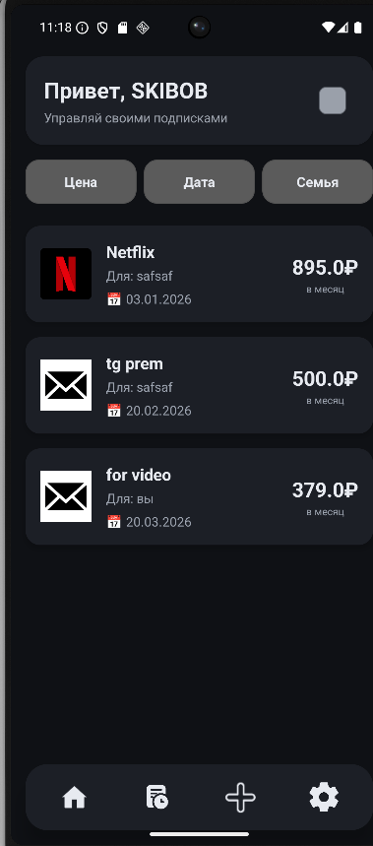
В центральной части экрана находятся кнопки сортировки и фильтрации. Можно отсортировать подписки по цене, по дате следующего платежа или отфильтровать их по участникам семьи.
Каждая подписка отображается в виде карточки. В карточке показана иконка сервиса, название подписки, цена и периодичность, дата следующего платежа и имя владельца подписки.
При нажатии на карточку подписки открывается меню действий. Можно отредактировать подписку, отметить ее как оплаченную или удалить.
Редактирование подписки
Для редактирования нажмите на карточку подписки и выберите пункт редактирования.
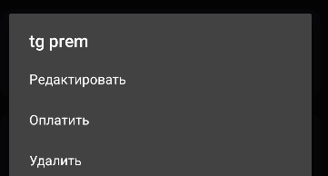
В открывшемся окне можно изменить название подписки, цену, периодичность, иконку сервиса и дату следующего платежа. Дата выбирается через календарь. После внесения изменений нажмите кнопку сохранения, и данные обновятся.
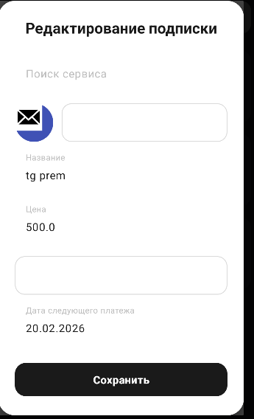
Оплата подписки(на экране выше)
Чтобы отметить подписку как оплаченную, нажмите на карточку и выберите пункт оплаты. После этого подписка будет отмечена как оплаченная, а дата следующего платежа автоматически пересчитается в зависимости от выбранной периодичности.
Удаление подписки(выше)
Для удаления подписки нажмите на ее карточку, выберите пункт удаления и подтвердите действие. Подписка будет удалена из общего списка.
Добавление новой подписки
Для добавления новой подписки на главном экране нажмите кнопку плюс в нижней части экрана. Откроется экран добавления подписки.
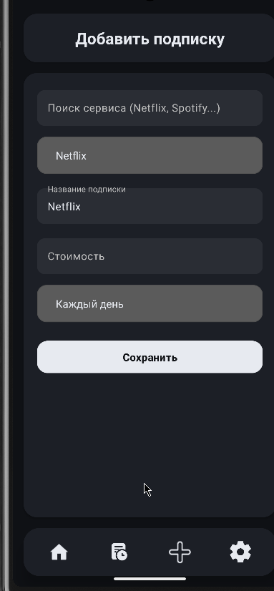
В поле поиска сервиса начните вводить название сервиса, например Netflix. В появившемся списке выберите нужный вариант, после чего название и иконка заполнятся автоматически. При необходимости название можно изменить вручную.
Введите стоимость подписки, выберите периодичность из списка (месяц, три месяца, шесть месяцев, год, два года или единоразово). Иконку можно оставить автоматически выбранную или заменить вручную. После заполнения всех данных нажмите кнопку сохранения. Подписка будет добавлена, и приложение вернет вас на главный экран.
Статистика и аналитика
Экран статистики открывается через кнопку «Статистика» в нижней навигации. В верхней части экрана отображается самая дорогая подписка, общие месячные расходы, средняя стоимость подписки и общее количество активных подписок.
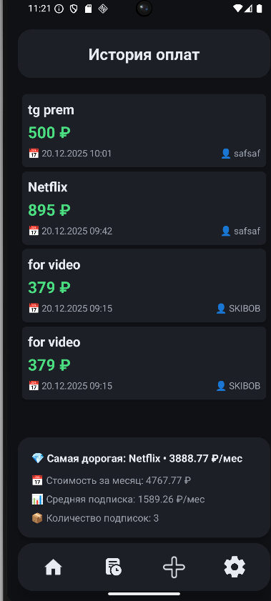
Ниже расположен график расходов, показывающий динамику трат по месяцам. Также доступна история платежей, где для каждого платежа указано название подписки, сумма, владелец и дата оплаты.
Настройки
Экран настроек открывается через кнопку «Настройки» в нижней панели навигации.
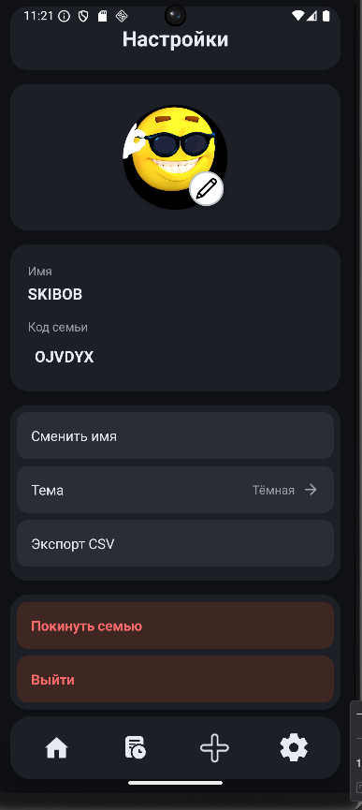
В настройках можно управлять профилем пользователя. Для смены аватара нажмите на иконку редактирования рядом с текущим аватаром и выберите источник изображения: галерею или камеру. Аватар обновляется автоматически.
Для смены имени нажмите кнопку смены имени, введите новое имя и сохраните изменения. Имя обновится во всем приложении.
Также в настройках доступен экспорт данных. При нажатии на кнопку экспорта приложение сформирует CSV файл со всеми подписками и платежами и предложит выбрать способ его отправки или сохранения.
Информация о семье
Информацию о семье можно открыть через кнопку с иконкой людей на главном экране. В окне отображается название семьи, код семьи, список участников с их ролями и аватарами. Код семьи можно скопировать или отправить другим пользователям через функцию поделиться.
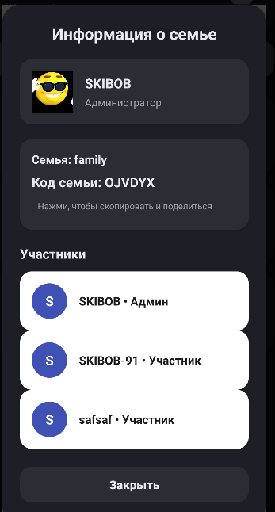
Навигация по приложению
Внизу экрана расположена панель навигации. Кнопка «Главная» открывает список подписок. Кнопка «Добавить» открывает экран добавления новой подписки. Кнопка «Статистика» ведет на экран аналитики. Кнопка «Настройки» открывает настройки профиля и приложения.
Полезная информация
Администратор семьи видит все подписки и автоматически назначается при создании семьи. Код семьи можно передавать другим участникам для подключения.
Участники семьи могут добавлять свои подписки, при этом все подписки видны всем членам семьи. Поддерживается фильтрация по участникам.
Приложение работает по принципу offline first. Все данные сохраняются локально и автоматически синхронизируются при появлении интернет-соединения.
Приложение отправляет напоминания о предстоящих платежах. Если дата оплаты приближается, уведомления приходят автоматически.
Поддержка
Если возникают проблемы, проверьте правильность введенного кода семьи, наличие интернет-соединения и попробуйте перезапустить приложение.

